Bab II pembahasan

2.1 apa itu NoSql

Database noSQL adalah Database yang tidak memiliki perintah SQL dan konsep penyimpanannya semistuktural atau tidak struktural dan tidak harus memiliki relasi layaknya tabel-tabel MySQL.

Tujuan dari penggunaan database noSQL adalah untuk model data spesifik dan memiliki skema fleksibel dalam membuat aplikasi modern. Kebanyakan dalam beberapa kasus penggunaan Database noSQl berfungsi dalam pengembangan real time application.

Cara kerja database NoSQL yakni dengan menggunakan berbagai model database untuk mengelolah dan mengakses data, seperti dokument, key-value, grapik, in-memory dan search-engine. Berikut adalah model – model dari NoSql

1. Document, mendefenisikan database sebagai dokumen artinya penyimpanan data dan proses manipulasinya dalam bentuk objek dokument. Contoh objek dokument yang sering diterapkan dalam pemograman adalah format Json. Konsep dari Json merupakan konsep data yang efesien dalam pembangunan aplikasi karena Json memiliki sifat yang fleksible, semi struktur dan hirarki. Sehingga memungkinkan program akan lebih mudah dikembangkan karena document akan menyusaikan penyimpanan data berdasarkan kebutuhan dari aplikasi.
2. Key-value, defenisi database dengan key-value adalah penyimpanan data dengan dengan metode key-value (nilai kunci) sebagai tempat akses data-data.
3. Grapik, database jenis grafik menggunakan node sebagai entitas data dan edge sebagai hubungan antar entitas. Setiap edge memiliki node awalan dan node akhiran. Edge juga menggambarkan hubungan antara oratua-anak, kepemilikan, tindakan dan lain sebagainya. Tidak ada batasan jumlah suatu node untuk terhubung dengan node lainnya. Tujuan dari database jenis grapik ini adalah jejaring media sosial, grafik pengetahuan dan mesin rekomendasi.
4. In-Memory, Database model ini bekerja dengan menyimpan data pada memori utama, yang dimana itu adalah RAM (Random Access Memory). Dengan penyimpanan data didalam RAM maka aksesnya akan sangat cepat sekali. Tidak ada perangkat disk manapun yang mampu menyaingi kecepatan dari akses langsung ke memori utama (RAM) sekali pun itu SSD (Solid State Disc). Jika demikian bagaimana jika perangkat (server) mati tentunya seluruh data akan hilang. Akan tetapi cara kerja database jenis ini tidak seperti itu sepenuhnya, karna database dala in-memory dapat disimpan dalam sebuah disc penyimpanan layaknya MySQL dan Postgres. Database in-memory cara kerja penyimpanan datanya kedalam sebuah disk yaitu dengan cara pengambilan log dan snapshot.
5. Search-Engine, Search-engine database digunakan pada saat proses pencarian karena penciptaan dari konsep database search-engine didedikasikan untuk mesin pencari. Cara kerja dari search-engine database digunakan untuk mencari data yang sangat panjang, besar dan tidak terstruktur yakni dengan menggunakan index sebagai sumber informasi untuk pengoptimalan pencarian.

2.2 Perbedaan Sql dengan NoSql

**Memahami dari Perbedaan**

Sebenarnya banyak perbedaan yang dimiliki di antara dua database tersebut tapi inilah perbedaan yang paling mencolok antara SQL dan NoSQL:

* Bahasa
* Skalabilitas
* Komunitas
* Aplikasi

**Bahasa**

Seperti telah disebutkan sebelumnya bahwa SQL sendiri merujuk pada bahasa query, perbedaan antara SQL dan NoSQL yang langsung dapat dilihat adalah bahasa query dari masing-masing database. Bahasa SQL adalah bahasa query yang terstruktur. Hal ini menyebabkan SQL menjadi agak terbatas. SQL mengharuskan kita untuk menentukan skema dalam membangun struktur data bahkan sebelum kita membuat database tersebut. Data kita harus mengikuti struktur yang sama setelah database dibuat. Oleh karena itu, kita dituntut untuk merencanakan secara matang dan berhati-hati dalam mengeksekusi data.

Sebaliknya, database NoSQL tidak memiliki skema (setidaknya skemanya dapat berubah-ubah) dan tak terstruktur. Selain itu data NoSQL dapat disimpan dalam berbagai cara baik itu graph-based, document-oriented, column-oriented, atau yang terorganisir dengan baik seperti KeyValue. Fleksibilitas ini memungkinkan kita untuk membuat dokumen terlebih dahulu sebelum perencanaan matang dan menentukan struktur terlebih dahulu. KIta juga bisa menambahkan isian (field) secara dadakan serta menerapkan syntax yang berbeda-beda dalam setiap database.

**Skalabilitas**

Hal lain yang membedakan antara SQL dan NoSQL adalah dari segi skalabilitas. Hampir seluruh database SQL memiliki skala vertikal. Ini berarti jika kita ingin mengembangkan database kita, yang dapat kita lakukan adalah menambah kapasitas muatan di satu server dengan meng-upgrade komponennya seperti RAM, kapasitas SSD, atau CPU. Hal ini cukup beralasan mengingat SQL lahir di masa di mana hardisk dan komponen lain masih mahal. Jadi dibandingkan membangun server baru, akan lebih efisien jika kita meng-upgrade komponennya secara bertahap. Walaupun begitu, beberapa korporasi besar seperti Oracle terus melakukan pengembangan agar database SQL dapat memiliki skala horizontal.

Sebaliknya, database NoSQL memiliki skala horizontal di mana jika kita ingin mengembangkan database kita, kita hanya perlu menambah server baru. Inilah mengapa NoSQL dipakai oleh perusahaan seperti Facebook yang memiliki jumlah pengguna sangat besar dan jenis data yang bermacam-macam.

**Komunitas**

Jika dilihat dari segi komunitas, tentu saja SQL memiliki komunitas yang lebih besar dibandingkan NoSQL karena SQL sudah berumur puluhan tahun. Tapi walaupun begitu, perkembangan komunitas NoSQL sangat cepat. Lihat saja banyaknya tutorial MongoDB yang bertebaran di internet. Hadirnya stack seperti MEAN (MongoDB, Express JS, Angular JS, Node JS) atau MERN (MongoDB, Express JS, React JS, Node JS) membuktikan bahwa walaupun terbilang baru, NoSQL memiliki komunitas yang cukup dapat diandalkan.

**Aplikasi**

Seperti yang telah beberapa kali disebutkan bahwa SQL bersifat table-based di mana database ini cocok digunakan untuk aplikasi yang membutuhkan transaksi multi baris. Contoh dari aplikasi ini adalah sistem akuntansi dan mungkin *legacy system* yang pada awalnya dibuat untuk struktur relasional.  Sedangkan untuk NoSQL, database jenis ini cocok digunakan untuk database yang membutuhkan data set yang besar seperti big data.  NoSQL juga banyak dipakai aplikasi jejaring sosial atau customer management yang struktur datanya bisa berubah sewaktu-waktu tergantung dari perkembangan aplikasinya sendiri.

Kelebihan dan kekurangan yang dimiliki oleh NoSql, dalam setiap sebuah sistem ataupun aplikasi pasti memiliki kelebihan dan kekurangan masing – masing berikut adalah kelebihan dan kekurangan NoSql :

* **Kelebihan NoSQL**

1. Memiliki kemampuan scaling yang baik, karena kemampuannya pada suatu kondisi.
2. Penanganan data skema dan struktur data pada NoSQL mudah ditangani tanpa harus merubah konsistensi data pada database, karena skema data pada NoSQL tidak fixed seperti halnya pada SQL.
3. Biaya maintenance terjangkau, karena tidak membutuhkan database administrator dengan skill yang tinggi.
4. Sifat NoSQL adalah database horizontal yang semakin melebar ke samping utnuk mengikuti perkembangan data pada jenis yang sama, tetapi terdapat penambahan pada data lain yang tidak dapat dibedakan dengan data sebelumnya serta untuk memperbesar skala, anda hanya perlu melakukan penambahan server DB yang di cluster untuk *load balancing.*
5. Memiliki kemampuan schema-less, yaitu tidak perlu mendefinisikan fields dan tipedata pada tabel seperti pada mysql.

* **Kekurangan NoSQL**

1. Tiap record atau row merupakan data yang unik dan tidak bisa digantika data yang lain
2. Setiap baris data konsisten, yang mana data akan tetap konsisten setelah di eksekusi dan server maupun client akan melihat data yang sama.
3. Setelah transaksi selesai, akibat dari perubahan record akan tersimpan secara permanen dan solid.
4. Tidak saling terkait antara transaksi record satu dengan lainnya.

2.3 Redis

Setelah mengenal apa itu NoSql cara kerjanya, perbedaan Sql dengan NoSql dan juga kelebihan dan kekurangan NoSql kita masuk ke salah satu jenis no Sql yang ada yaitu Redis dimana pengertian, cara instalasi, perintah – perintah yang ada dan juga kelebihan dan kekurangan Redis ini dibanding dengan sistem NoSql lainnya.

Redis adalah Open Source (BSD berlisensi), dalam memori data structure store, digunakan sebagai database, cache dan pesan broker. Mendukung struktur data seperti string, hash, Daftar, set, diurutkan set dengan berbagai query, bitmap, hyperloglogs , indeks geospasial dengan query radius dan aliran. Redis memiliki built-in replikasi, Lua scripting, LRU penggusuran, transaksi dan tingkat yang berbeda dari persistensi pada disk, dan menyediakan ketersediaan tinggi melalui Redis Sentinel dan otomatis partisi dengan Redis cluster.

Anda dapat menjalankan atomic instruction pada jenis ini, seperti menambahkan ke string; incrementing nilai dalam hash;  mendorong sebuah elemen ke daftar; komputasi set persimpangan, persatuan dan perbedaan; atau mendapatkan anggota dengan peringkat tertinggi dalam set diurutkan.

Dalam rangka mencapai kinerja yang luar biasa, Redis bekerja dengan worksheet memory. Tergantung pada kasus penggunaan Anda, Anda dapat bertahan baik dengan membuang dataset ke disk sesekali , atau dengan menambahkan setiap perintah ke log. Ketekunan dapat dinonaktifkan secara opsional, jika Anda hanya perlu fitur-kaya, Jaringan, dalam memori cache.

Redis adalah struktur data pada server. Hal ini tentunya membuatnya lebih lambat daripada hanya sekedar menyimpan data pada memori lokal. Namun Redis juga memiliki beberapa hal yang menarik, antara lain :

* Redis bisa diakses oleh semua proses dari aplikasi yang Anda bangun.
* Penyimpanan dalam memori oleh Redis sangat efisien dan dilakukan dalam proses yang terpisah. Jika aplikasi berjalan pada platform atau bahasa pemrograman yang boros akan memori, Redis memungkinkan penanganan alokasi memori yang jauh lebih besar.
* Redis dapat bertahan dalam disk jika dibutuhkan.
* Redis sedikit lebih luas dari cache yang sederhana, Redis menyediakan berbagai struktur data.
* Redis bisa meniru aktivitas dengan mekanisme master/slave untuk mengimplementasikan high-availability dari sebuah aplikasi.

**Redis**adalah*open source, advanced key-value store* dan solusi tepat untuk membangun web dengan kinerja yang tinggi.

**Redis**memiliki tiga kekhasan utama yang membedakannya.

* **Redis**menyimpan database-nya sepenuhnya di memori, menggunakan disk hanya untuk seperlunya.
* **Redis**memiliki tipe data yang relatif kaya atau banyak, bila dibandingkan dengan banyak database lainnya.
* **Redis**bisa mereplikasi data.

2.4 cara instalasai Redis

Cara Instalasi Redis Di Windows

Oke, berikut ini adalah cara paling mudah untuk install Redis di windows. Kalian hanya perlu download redis versi windows installer melalui link dibawah ini

[Download Packages Redis Disini](https://github.com/rgl/redis/downloads)

[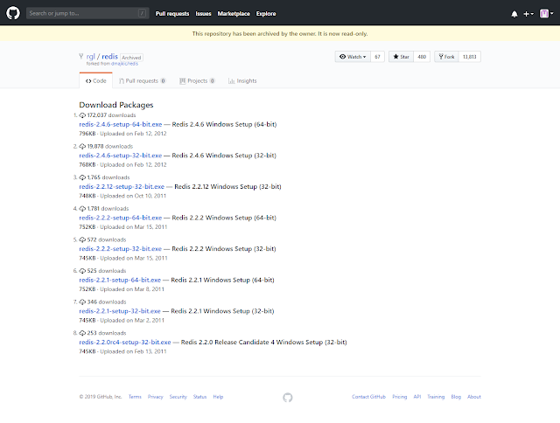](https://1.bp.blogspot.com/-kT_MUbIghGk/XMm1O_RCbQI/AAAAAAAAJC8/lS2GHidBA7gi48abFcI5YpQ00Nv_v8PswCLcBGAs/s1600/download-redis-for-windows-packages.png)

Silahkan pilih versi redis dari beberapa packagenya, kemudian download dan install seperti biasa.

**Cara Run Redis Di Windows**

Setelah program diinstall, silahkan buka File Locationnya. Secara default ada di Disk C, lalu Program Files

[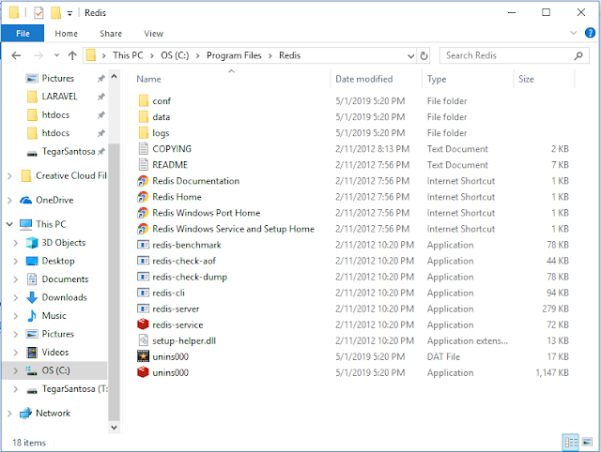](https://4.bp.blogspot.com/-Ybd_CE5YHoI/XMm1Oyl__eI/AAAAAAAAJDA/INhIesMcFCoBAgsWoVx4NKT07141ASPOACEwYBhgL/s1600/download-redis-for-windows-filw.png)

Untuk mulai menjalankan server redis, cukup jalankan redis-server.exe.

[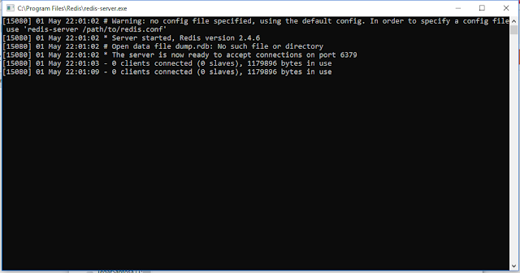](https://3.bp.blogspot.com/-iO3H5aPXh5I/XMm1Or2YUOI/AAAAAAAAJDE/f1ccbjmi55U_fX_OTCSP1AV16i3hWc39wCEwYBhgL/s1600/download-redis-for-windows-ready-to-use.png)

Server telah berjalan, dan database sudah bisa digunakan.

**Cara instalasi NoSql Redis di linux ubuntu**

Untuk menginstall redis terdapat beberapa cara.

Cara Pertama :

Ketikan perintah : apt update

Dan pastikan sudah masuk ke user root pada linux

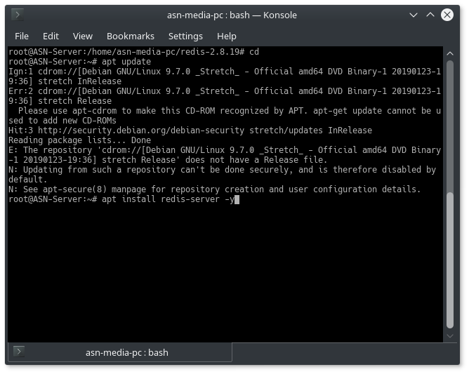

Setelah itu ketikan perintah apt-get install redis-server -y

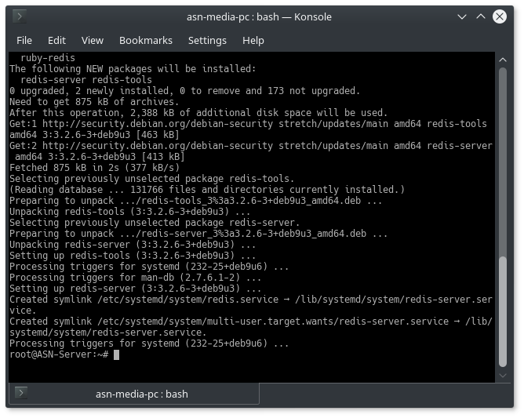

Setelah itu ketikan perintah : nano /etc/redis/redis.conf untuk melakuakan konfigurasi redis chache

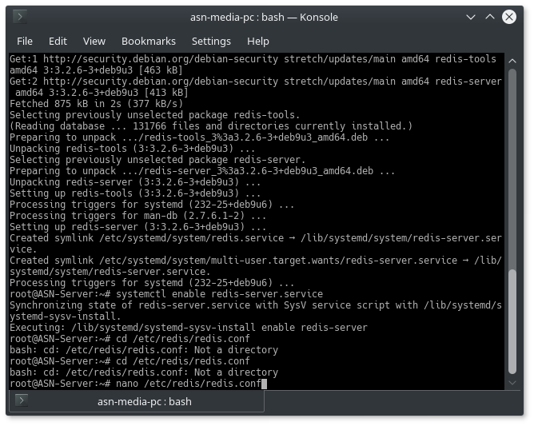

Setelah semua beres kemudian start service redis dengan mengetik perintah : systemctl redis-server start

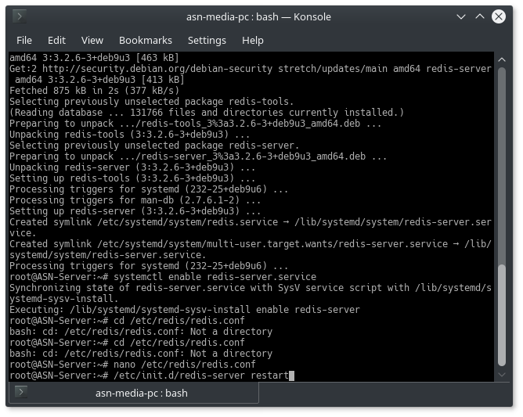

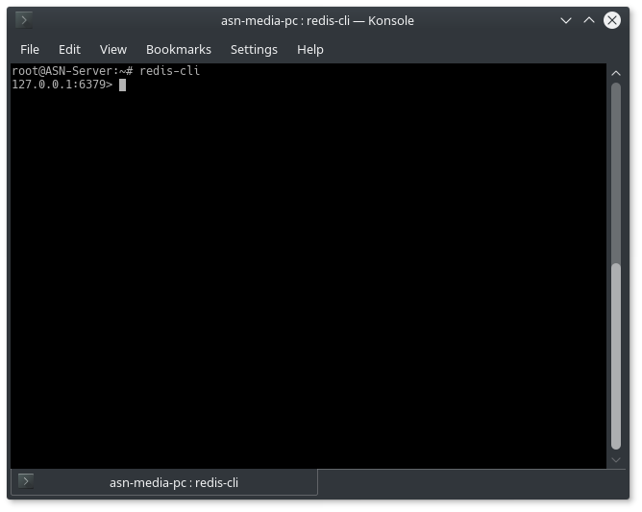

Kemudian masuk ke dalam redis cli dengan menetik perintah : redis-cli

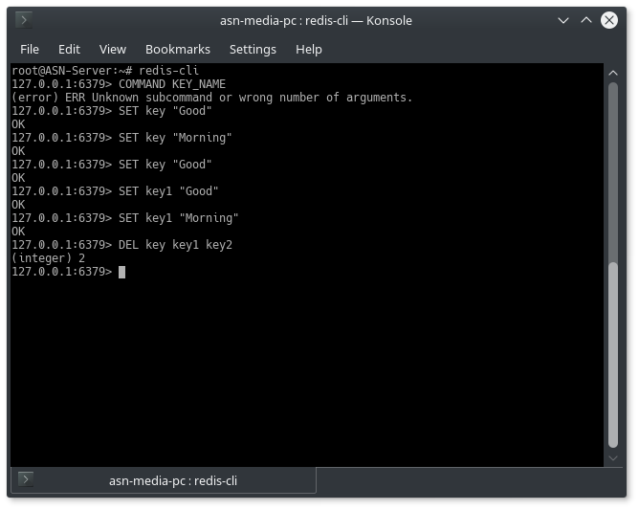

Perintah contoh perintah SET pada redis

Tapi di sini kami lebih merekomendasikan menggunakan NoSql Redis di Linux karena lebih mudah dalam melakukan instalasi

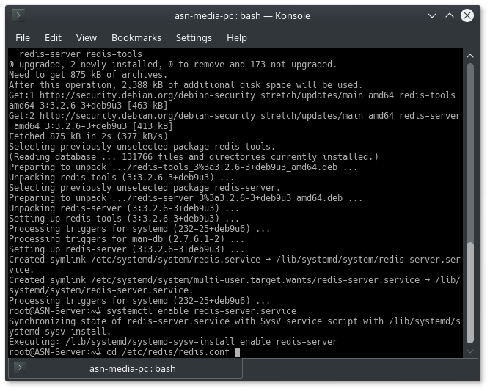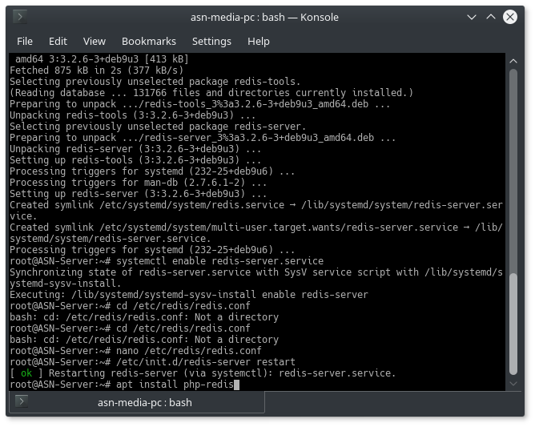

Kelebihan redis

Keuntungan Redis

Berikut ini beberapa keunggulan **Redis**.

* **Sangat cepat** - **Redis**sangat cepat dan bisa melakukan sekitar 110000 SET per detik, sekitar 81000 GET per detik.
* **Mendukung tipe data yang kaya** - **Redis**secara native mendukung sebagian besar tipe data yang telah diketahui pengembang seperti list, set, sorted, dan hash yang diurutkan. Hal ini memudahkan pemecahan berbagai masalah sebagai mana kita tahu masalah yang bisa ditangani dengan lebih baik dengan tipe data.
* **Operasi bersifat atom** - Semua operasi **Redis**bersifat atom, yang memastikan bahwa jika dua klien mengakses secara bersamaan, server **Redis**akan menerima nilai yang diperbarui.
* **Multi-utility tool** - **Redis**memiliki multi-utility tool dan dapat digunakan dalam sejumlah kasus penggunaan seperti caching, messaging-queues (**Redis**native mendukung Publish / Subscribe), data singkat dalam aplikasi Anda, seperti web *sessions*aplikasi, *web page hit counts*, dll.

Perbandingan Redis dengan Other Key-value Stores

* **Redis**adalah jalur evolusi yang berbeda dalam DB-nilai kunci, di mana nilai dapat berisi tipe data yang lebih kompleks, dengan operasi atom yang didefinisikan pada tipe data tersebut.
* **Redis**adalah *database*dalam memori tapi tetap pada basis data disk, oleh karena itu merupakan*trade off* yang berbeda dimana kecepatan tulis dan baca yang sangat tinggi dicapai dengan keterbatasan kumpulan data yang tidak boleh lebih besar dari pada memori.
* Keuntungan lain dari *database*memori adalah bahwa representasi memori dari struktur data kompleks jauh lebih sederhana untuk dimanipulasi dibandingkan dengan struktur data yang sama pada disk. Dengan demikian, **Redis**bisa melakukan banyak hal dengan sedikit kompleksitas internal.

5 Faktor Penting Dalam Redis

* **Memory :** karena Redis ibarat database yang ditempatkan di memori, RAM mungkin sumber daya yang terbatas.
* **Koneksi**: setiap operasi dikirim ke Redis dalam konteks koneksi dari aplikasi klien. Tentunya jumlah koneksi secara bersamaan ke server Redis tentu selalu terbatas.
* **Cache hit ratio**: Redis dapat digunakan sebagai cache yang cerdas dengan konfigurasi menggunaan memori yang baik.
* **Evictions :** jika hit ratio dari cache Anda turun, mungkin relokasi memori telah menyebabkan terhapusnya data dari Redis.
* **Expired objects**: karena relokasi memori menyebabkan memori untuk Redis habis, Anda mungkin tidak mengatur waktu kadaluarsa dari key Redis.